ADICIONAR VENDA

Essa tela permite o cadastro de uma nova venda no sistema.
Para acessá-la, iremos selecionar o ícone Venda para localizar a função Adicionar Venda, como é exibido abaixo:

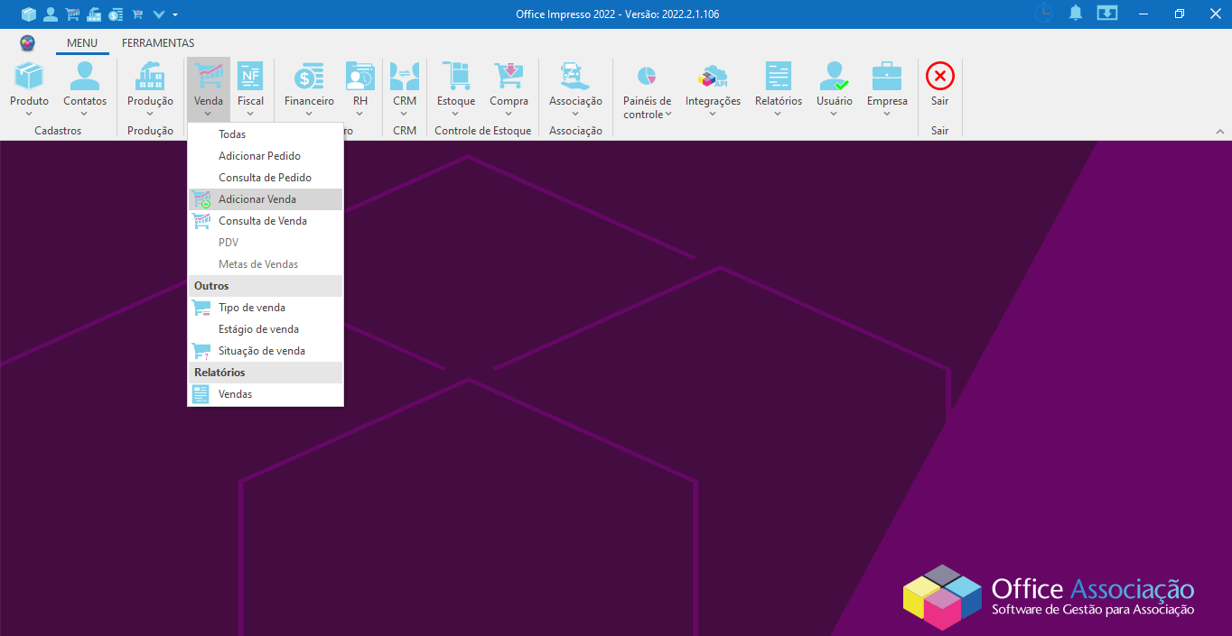

Posteriormente, será aberta a tela a seguir:

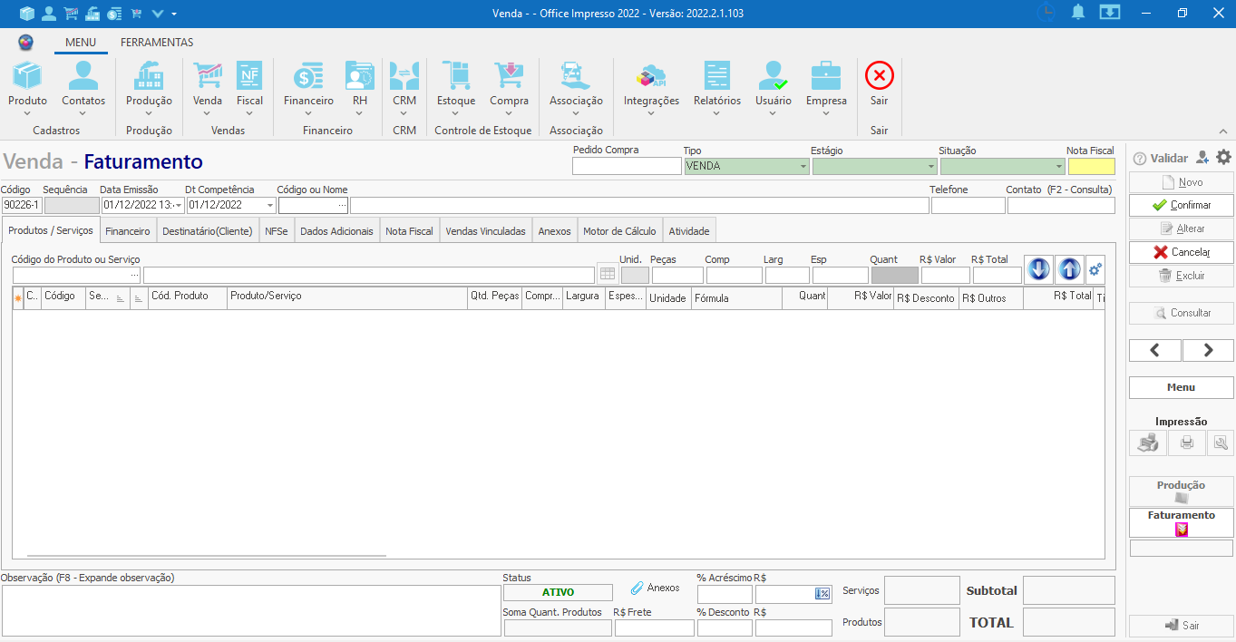

Área superior da tela:
Código: Campo de preenchimento automático pelo sistema que insere uma numeração para identificação do registro. Não permite alteração.
Sequência: Campo de preenchimento automático pelo sistema que informa a sequência do tipo de venda. Não permite alteração.
Data Emissão: Campo de preenchimento automático pelo sistema que informa a data de emissão da venda. Pode ser alterado, caso necessário.
Código ou Nome: Campo para selecionar o cliente. Para uma busca rápida, basta preencher o campo indicado na imagem com o código ou nome do cliente(seta azul). Caso precise realizar a busca na tela de consulta de pessoas, basta clicar no botão ... indicado na próxima imagem(seta vermelha)

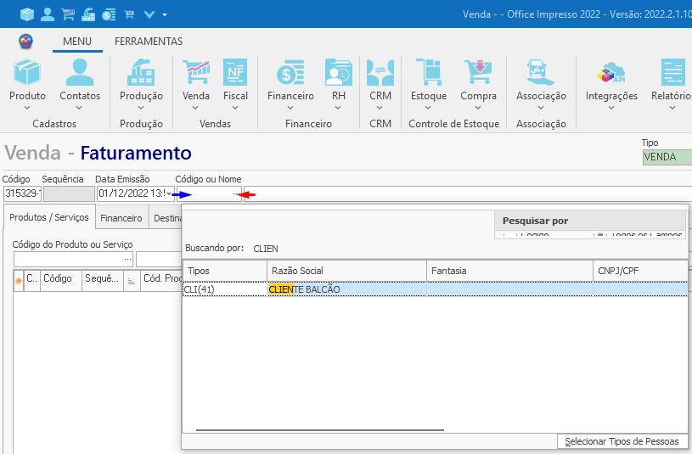

Telefone: Campo destinado ao telefone do cliente. É preenchido com o número inserido no cadastro do cliente. Caso necessário, pode ser alterado.
Contato: Campo para informar um nome de contato do cliente, caso exista.
Tipo: Campo para selecionar qual é o tipo de venda. Caso o desejado não esteja listado, se faz necessário sua criação. (Ver Tipo de Venda)
Situação: Campo para selecionar a situação da venda. Caso a desejada não esteja listada, se faz necessário sua criação. (Ver Situação de Venda)
Nota Fiscal: Campo informativo do número da nota fiscal emitida. É preenchido automaticamente após a emissão da nota.
Estágio: Campo para indicar o estágio da venda. Caso o desejado não esteja listado, se faz necessário sua criação. (Ver Estágio de Venda)

Aba Produtos / Serviços

Código do Produto ou Serviço: Campo para selecionar o produto ou serviço que será inserido na venda. Para uma busca mais rápida, basta preencher o campo com código ou nome do produto(seta azul) e teclar Enter para que este seja exibido. Caso precise buscar na tela de consulta de produtos, basta clicar no botão ... como é exibido abaixo(seta vermelha).

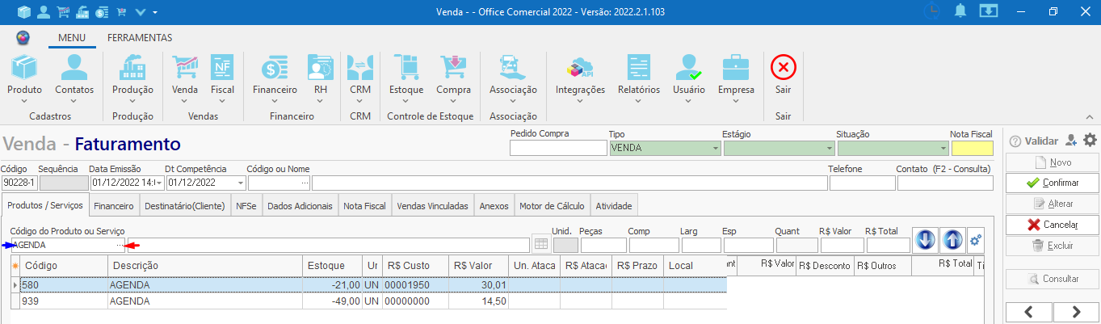

Unid: Campo informativo da unidade de medida do produto inserida em seu cadastro.
Peças: Campo para informar qual será a quantidade de peças do produto.
Comprimento: Campo informativo do comprimento do produto. Ao adicionar o produto, será preenchido com o comprimento informado em seu cadastro. Pode ser alterado, caso necessário.
Largura: Campo informativo da largura do produto. Ao adicionar o produto, será preenchido com a largura informada em seu cadastro. Pode ser alterado, caso necessário.
Espessura: Campo informativo da espessura do produto. Ao adicionar o produto, será preenchido com a espessura informada em seu cadastro.
Quant.: Campo para preencher com a quantidade do produto.
R$ Valor: Campo que exibe o valor unitário do produto inserido em seu cadastro. Pode ser alterado, caso necessário.
R$ Total: Campo que informa o valor total do produto.
Seta para cima: Tem como função remover o item do grid de informações.
Seta para baixo: Tem como função adicionar o item ao grid de informações.

Grid de informações: Apresenta os itens adicionados a venda e as respectivas colunas: Composição, Código, Sequência, Ordem, Cód. Produto, Produto/Serviço, Qtd. Peças, Comprimento, Largura, Espessura, Unidade, Fórmula, Quant, R$ Valor, R$ Desconto, R$ Outros, R$ Total, Tipo de Produto, CST, CFOP, NCM entre outros campos que podem ser habilitados/desabilitados através do botão indicado abaixo:
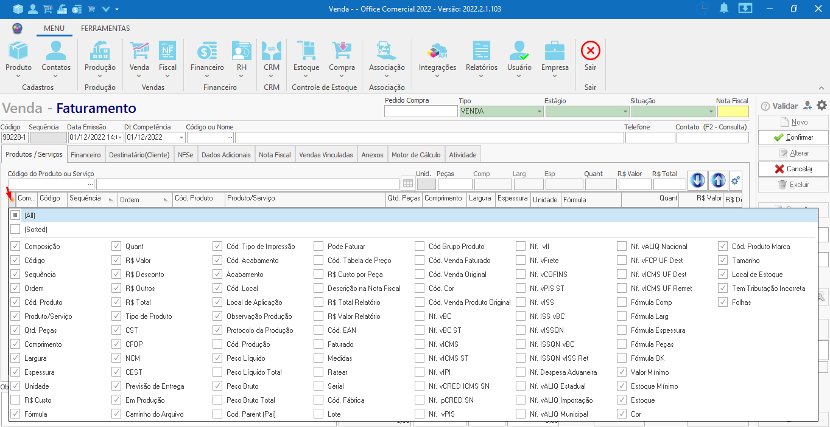

Área inferior da tela

Observação: Campo destinado ao preenchimento de alguma observação, caso necessário. Com um clique no campo seguido da tecla F8, o bloco será expandido para facilitar a visualização das informações inseridas.
Status: Campo responsável por informar se a venda está ativa ou inativa.
Botão Anexos: Tem como função direcionar à aba de anexos.
Soma Quant. Produtos: Campo informativo da soma da quantidade dos produtos adicionados à venda.

Frete: Campo para ser informado o valor do custo de transporte.
% Acréscimo: Campo para ser preenchido com o percentual de acréscimo. O campo ao lado, R$, informará o valor do acréscimo em reais.
% Desconto: Campo para ser preenchido com o percentual de desconto. O campo ao lado, R$, informará o valor do desconto em reais.
Serviços: Campo destinado a informar o valor em reais dos serviços relacionados a venda.
Produtos: Campo destinado a informar o valor em reais dos serviços relacionados a venda.
Subtotal: Campo que exibe o valor dos produtos e serviços inseridos na venda.
Total: Campo informativo do valor total da venda após aplicado os acréscimos, descontos e impostos.

Aba Financeiro
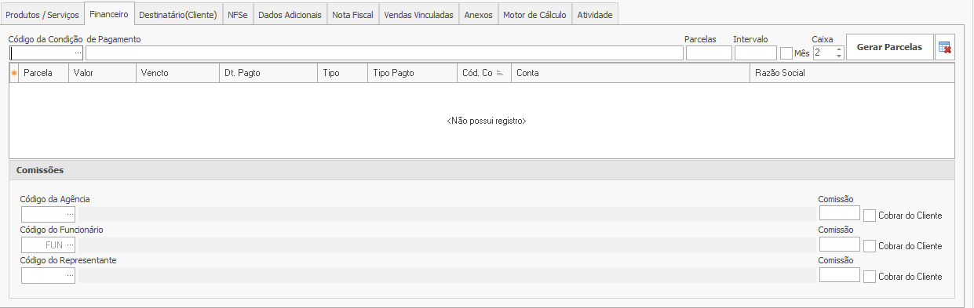

Código da Condição de Pagamento: Campo para selecionar a condição de pagamento da venda. Para uma busca mais rápida, basta preencher o campo com código da condição (seta azul) e teclar Enter para que esta seja exibida. Caso precise buscar na tela de consulta de condição de pagamento, basta clicar no botão ... como é exibido abaixo (seta vermelha).

Parcelas: Campo para informar a quantidade de parcelas em que será realizado o pagamento.
Intervalo: Campo para definir qual será o intervalo entre uma parcela e outra.
Mês: Marcando essa caixa o intervalo de 30 dias será aplicado às parcelas, de modo que o dia de vencimento seja o mesmo em que estas foram geradas.
Caixa: Campo para selecionar o número do caixa ou banco onde será gerado as parcelas.
Botão Gerar Parcelas: Tem como função a criação das parcelas após o preenchimento dos campos anteriores.
Botão Excluir Parcelas: Tem como função a exclusão das parcelas.

Grid de informações: Onde são exibidas as parcelas e os respectivos campos: Parcela, Valor, Vencto, Dt. Pagto, Tipo, Tipo Pagto, Cód Conta, Conta, Razão Social, Cód Condição Pagto, Juros, Desconto, Emissão, entre outros. Lembrando que é possível determinar quais informações serão exibidas através do botão * localizado no canto esquerdo do grid.

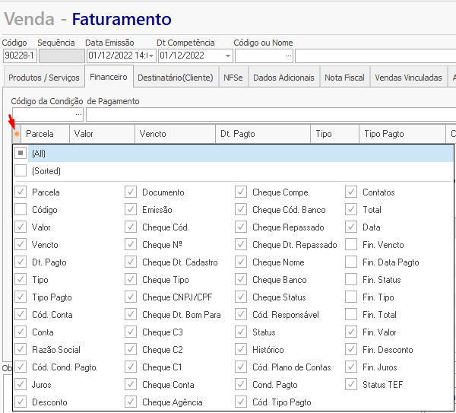

Alterar Parcela

Para iniciar o processo, primeiramente certifique-se de que a venda não esteja faturada. A seguir, dê duplo clique sobre a parcela que deseja modificar. Posteriormente, a tela abaixo será exibida:

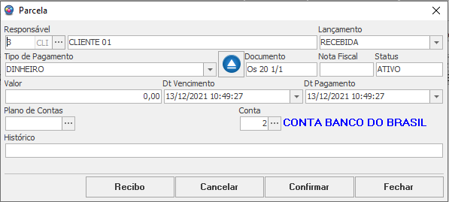

Responsável: Campo destinado a informar o responsável pelo pagamento da parcela.
Lançamento: Campo para informar se a parcela é A Receber ou Recebida.
Tipo de Pagamento:Campo selecionável para informar qual será o tipo de pagamento da parcela.
Documento: Campo informativo do número do documento a qual a parcela pertence.
Nota Fiscal: Campo destinado a informar o número da nota fiscal, caso tenha.
Status: Campo destinado a informar se a parcela está ativa ou inativa.
Valor: Campo informativo do valor da parcela.
Dt Vencimento: Campo informativo da data de vencimento da parcela.
Dt Pagamento: Campo informativo da data de pagamento, caso tenha.
Plano de Contas: Campo para informar qual plano de contas foi vinculado à parcela, caso tenha.
Histórico: Campo para inserir uma observação na parcela selecionada.
Botão Recibo: Selecionado, tem como função gerar o recibo da parcela selecionada.
Botão Cancelar: Selecionado, tem como função encerrar o processo de alteração, descartando as alterações realizadas.
Botão Confirmar: Selecionado, tem como função confirmar a operação, salvando as alterações realizadas.
Botão Fechar: Selecionado, tem como função fechar a tela de alterações da parcela.

Com um clique do botão direito sobre a parcela iremos visualizar as opções:
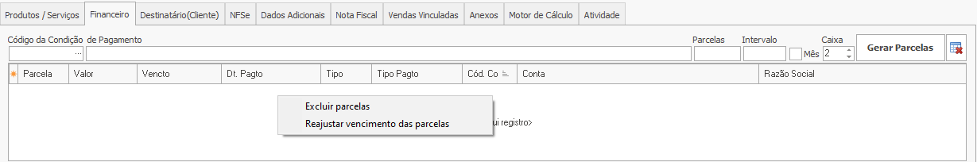

Excluir: Clicando neste botão, todas as parcelas serão excluídas.
Reajustar vencimento das parcelas: Clicando neste botão, a data de vencimento das parcelas serão reajustadas conforme a da primeira parcela. A seguir será exibida a janela de confirmação da operação, onde basta clicar em “Sim” para finalizar o processo.
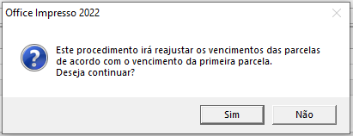

Bloco Comissões

Código da Agência: Campo para seleção da agência que participou da venda. Clicando sobre o botão … será aberta a tela de consulta de representantes para selecionar o mesmo.(Dois campos para representante ??)
Código do Funcionário: Campo para seleção do funcionário responsável pela venda que receberá a comissão. Clicando sobre o botão … será aberta a tela de consulta de funcionários para selecionar o mesmo.
Código do Representante: Campo para seleção do representante que receberá a comissão. Clicando sobre o botão … será aberta a tela de consulta para selecionar o mesmo.
Comissão: Campo para definir qual será o percentual da comissão a ser pago.
Cobrar do Cliente: Caixa a ser marcada caso o valor da comissão seja acrescentado ao total da venda. Após a seleção, será exibida uma janela de confirmação da operação.

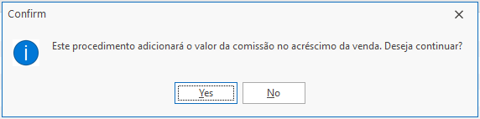

Clicando em Yes, a operação será efetuada e o valor de venda será alterado conforme o percentual definido. Clicando em No, a operação será cancelada e o valor da venda não sofrerá alteração.

Aba Destinatário(Cliente)

Atualiza Endereço automático pelo cadastro: Ao marcar essa opção, os campos serão preenchidos de maneira automática de acordo com o cadastro da pessoa.
Botão Atualizar pelo Cadastro: Selecionado, os campos serão atualizados de acordo com o cadastro da pessoa.
Botão Abrir Cadastro do Responsável: Selecionado, a tela de cadastro da pessoa será aberta.
Tipo: Campo que irá informar qual é o tipo de pessoa, sendo esses: Pessoa Jurídica(J), Pessoa Física(F) e Outros(O).
CNPJ / CPF: Campo informativo do CNPJ ou CPF da pessoa.
Insc. Ident.: Campo informativo da inscrição estadual da pessoa.
CEP: Campo informativo do código de endereçamento postal (CEP) da pessoa.
Endereço: Campo informativo do endereço da pessoa.
Tipo Contribuinte: Campo que informa se a pessoa é contribuinte, isento ou não contribuinte.
Número: Campo informativo do número do endereço da pessoa.
Cód. Cidade: Campo informativo do código do IBGE da cidade.
Cidade: Campo informativo do nome da cidade da pessoa.
UF: Campo informativo da sigla do estado da pessoa.
Bairro: Campo informativo do nome do bairro da pessoa.
Email: Campo informativo do endereço de e-mail da pessoa.
Tabela de Preço: Campo que exibe a tabela de preço que foi aplicada ao cliente.
Cód. Cidade Próprio (NFSe): Campo informativo do código da cidade para emissão de nota fiscal de serviço.
Cód. País: Campo informativo do código do país inserido no cadastro da pessoa.
Inscrição Municipal: Campo informativo da inscrição municipal da pessoa.
Email para envio da Nota Fiscal: Campo informativo do e-mail para qual será enviado o XML e o PDF.
Regime da Empresa: Campo que informa qual foi o regime tributário definido no cadastro do cliente.
Perm. Crédito: Campo que informa se a pessoa tem permissão para se apropriar do crédito do ICMS.
Fatura venda como Previsão:Marcando essa opção a venda será considerada uma previsão e seu valor não será somado aos totais do financeiro.

Aba NFS-e

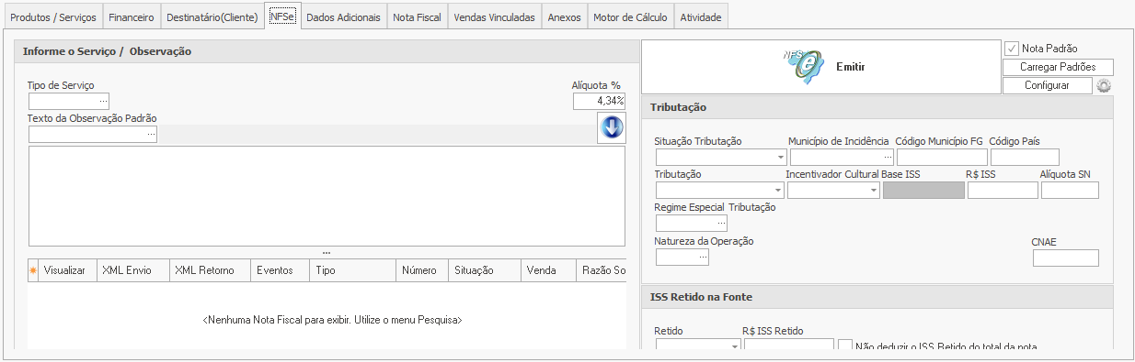

Tipo de Serviço: Campo para informar o NCM do serviço adicionado à venda. Clicando no botão ... será aberta a janela de consulta de NCM. Caso este ainda não esteja cadastrado, é possível fazê-lo através da própria janela de consulta, clicando sobre o botão +Novo.
Alíquota %: Campo destinado a apresentar a alíquota utilizada na base de cálculo do imposto sobre o serviço a ser prestado. Lembrando que cada prefeitura possui uma alíquota própria, sendo necessário consultar o setor fiscal de sua prefeitura ou a contabilidade.
Texto da Observação Padrão: Campo destinado à seleção do texto adicional que será aplicado na nota de serviço. Clicando sobre o botão ... será aberta a janela de consulta de Dados adicionais para selecionar o desejado. Caso este ainda não esteja cadastrado, é possível fazê-lo através da própria janela de consulta, selecionando o botão +Novo. ( Dá erro ao clicar em +Novo)
Seta para cima: Tem como função adicionar o dado adicional selecionado no campo anterior no campo de Observação Adicional.
Campo de Observação Adicional: Campo a ser preenchido com qualquer observação adicional, sendo esta selecionada no campo anterior ou inserida manualmente.
Botão Emitir: Destinado a realizar a emissão da nota fiscal de serviço após todas as informações obrigatórias serem inseridas e conferidas.
Nota Padrão: Uma vez selecionada, fornece todas as informações fiscais configuradas, sendo desnecessário inseri-las manualmente cada vez que for emitir a NFS-e, uma vez que o sistema irá preencher os dados automaticamente.
Botão Carregar Padrões: Permite que o padrão gravado seja carregado, preenchendo os campos.

Botão Configurar: Abre a janela de configuração da NFS-e.

Bloco Tributação

Situação Tributação: Campo destinado a informar se o serviço prestado será tributado ou não. Apresenta as opções: 1-Sim, 2-Não, 3-Substituição ??
Município de Incidência: Campo destinado a informar o código da cidade em que o serviço foi prestado.
Tributação: Campo destinado a informar o tipo de tributação que será aplicado. Apresenta as opções: Isenta de ISS, Não Incidência no Município, Imune, Exigibilidade Suspensa, Não Tributável, Tributável, Tributável Fixo, Tributável S.N, Micro Empreendedor. ??
Incentivador Cultural: Campo selecionável destinado a informar se a empresa emissora é incentivadora cultural ou não.
Base ISS: Campo destinado a informar o valor do imposto a ser pago para a prefeitura.
R$ ISS: Campo destinado a informar o valor do imposto a ser pago para a prefeitura.
Alíquota SN: Campo destinado a informar o valor da alíquota do Simples Nacional.
Regime Especial Tributação: Campo destinado a informar o regime tributário da empresa emissora da nota fiscal de serviço, podendo ser Simples Nacional, MEI ou Cooperativa. Em caso de dúvida, a empresa deve consultar sua contabilidade.
Natureza da Operação: Campo selecionável destinado a informar a natureza da operação da nota fiscal de serviço a ser emitida, o usuário deve selecionar a opção de acordo com o repassado pela sua contabilidade.
CNAE: Campo destinado a informar a Classificação Nacional de Atividades Econômicas (CNAE) da empresa emissora da NFS-e. Cada empresa possui um código próprio, sendo necessário consultar a contabilidade caso o preenchimento deste campo seja obrigatório na emissão de NFS-e.

Bloco ISS Retido na Fonte

Retido: Campo destinado a informar se o imposto é retido ou não.
R$ ISS Retido: Campo destinado a apresentar o valor em reais a ser pago caso a nota tenha o ISS retido.
Não deduzir o ISS Retido do total da nota: Marcando essa opção, o valor do ISS retido não será subtraído do valor da nota ??
Grid de informações: Onde será apresentada a situação da nota fiscal de serviço após o clique no botão Emitir.

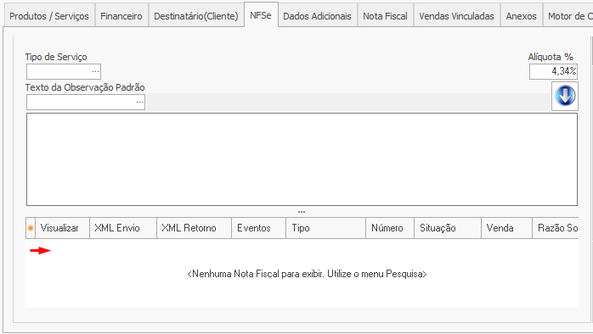

Aba Dados Adicionais

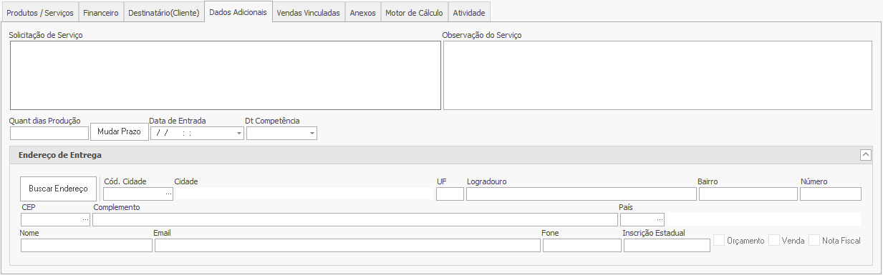

Solicitação de Serviço: Campo destinado ao preenchimento da solicitação específica do serviço, podendo ser enviado a produção e desta forma, evitar o retrabalho.
Observação do Serviço: Campo destinado ao preenchimento da observação para auxiliar em futuras conferências.
Quant dias Produção: Campo para indicar quantos dias levará para a produção do item.
Botão Mudar Prazo: Tem como função atualizar a data do campo “Prometido Para”, de acordo com a quantidade de dias definidos para a produção.
Data de Entrada: Campo destinado a informar a data do lançamento da venda.
Dt Competência: Campo destinado a informar a data em que ocorreu o serviço.

Bloco Endereço de Entrega

Buscar Endereço: Botão destinado a buscar no cadastro do cliente o endereço de entrega. Após selecionado, irá apresentar a tela com todos os endereços cadastrados. (Aparentemente não funciona. Cadastrei endereço e não retorna ??)

Cód. Cidade: Campo destinado ao código da cidade, segundo o IBGE.
Cidade: Campo destinado ao nome da cidade em que será realizada a entrega.
UF: Campo destinado ao estado em que será realizada a entrega.
Logradouro: Campo destinado ao endereço em que será realizada a entrega.
Bairro: Campo destinado ao nome do bairro onde será realizada a entrega.
Número: Campo destinado ao número onde será realizada a entrega.
Nome: Campo destinado ao nome do responsável pelo recebimento.
Email: Campo destinado ao endereço de e-mail inserido no cadastro.
Fone: Campo destinado ao número de telefone do responsável pelo recebimento.
Inscrição Estadual: Campo destinado ao número da inscrição estadual da pessoa responsável pelo recebimento.
Orçamento: Caso selecionada, indica que o pedido se tornará um orçamento. ??
Venda: Caso selecionada, indica que o pedido se tornará uma venda ??
Nota Fiscal: Caso selecionada, indica que será emitida uma nota fiscal do pedido ??

Aba Nota Fiscal

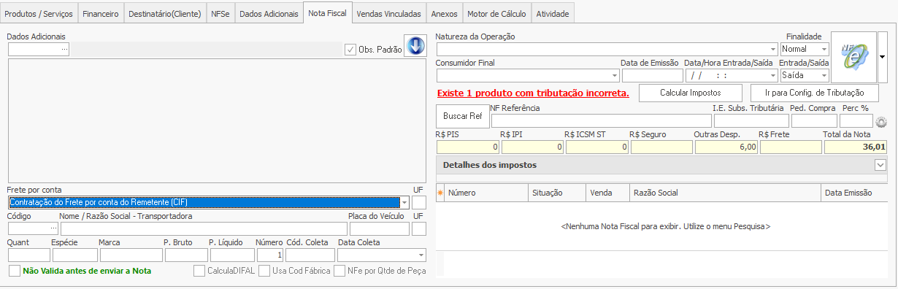

Natureza da Operação: Campo para selecionar a natureza da operação da nota fiscal. Lembrando que esta precisa estar cadastrada no sistema. (Ver Cadastro de Natureza da Operação)
Finalidade: Campo para informar o propósito da nota, apresentando as opções: Normal, Complementar, Ajuste e Devolução/Retorno.
Consumidor Final: Campo para informar se a nota fiscal será para consumidor final, ou seja, para aquele que irá utilizar o produto, ou se trata de um consumidor não final, no caso da mercadoria ser adquirida para revenda.
Data da Emissão: Campo destinado a informar data e a hora em que a nota fiscal eletrônica foi emitida.
Data/Hora Entrada/Saída: Campo destinado a registrar a data e a hora em que ocorreu a movimentação da mercadoria na empresa.
Entrada/Saída: Campo para informar se a nota refere-se a uma operação de entrada ou saída.
Botão Buscar Ref: Executa a ação de abertura do diretório do windows para que seja selecionado o arquivo xml da nota de referência no caso de operações como devoluções, cancelamentos fora do prazo legal e remessas para conserto.
NF Referência: Campo a ser preenchido com a chave de acesso da nota de referência.
I.E Subs. Tributária: Campo para informar a inscrição estadual do substituto tributário. Lembrando que em operações internas, ou seja, entre municípios do mesmo estado, não será exigido este dado.
Ped. Compra: Campo para preencher com o código ou número do pedido de compra da nota fiscal.
Perc %: Campo para informar o percentual do valor da nota fiscal.
R$ PIS: Campo informativo do valor em reais a ser pago do Programa Integração Social (PIS), calculado na nota fiscal.
R$ IPI: Campo informativo do valor em reais do Imposto sobre Produtos Industrializados (IPI) a ser pago na nota fiscal.
R$ ICMS ST: Campo informativo do valor em reais do total de ICMS ST da nota fiscal.
R$ Seguro: Campo para preencher com o valor em reais do seguro de envio do produto.
Outras Desp: Campo informativo do valor em reais do acréscimo que foi aplicado à venda.
R$ Frete: Campo para inserir o valor do frete, caso houver.
Total da Nota: Campo informativo do valor total da nota fiscal, somando o valor líquido dos produtos e dos impostos destacados.
Botão Calcular Impostos: Tem como função efetuar o cálculo dos impostos com base nos dados inseridos no produto e na natureza de operação selecionada.
Ir para Config de Tributação: Permite acessar o cadastro da natureza de operação selecionada para efetuar alterações.
Botão NF-e: Responsável por realizar a emissão da nota fiscal. Clicando na seta ao lado, serão exibidas as opções abaixo:

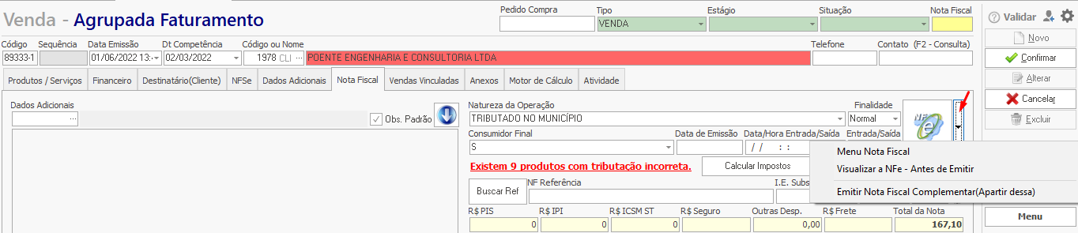

Menu Nota Fiscal: Clicando nesta opção, será aberta a tela de consulta de notas fiscais. Para mais detalhes, acesse Fiscal- Notas Fiscais.
Visualizar a NFe - Antes de Emitir: Clicando nesta opção, será apresentada uma visualização da nota sem valor fiscal, permitindo ao usuário conferir as informações e realizar ajustes, caso necessário.
Emitir Nota Fiscal Complementar(A partir dessa): Tem como objetivo a correção da nota emitida originalmente nos casos de exportação, regularização de preço, quantidade de lançamento e correção de impostos.

Bloco Detalhes dos impostos
Clicando na seta, serão exibidos todos os campos referentes aos impostos para verificação dos valores.

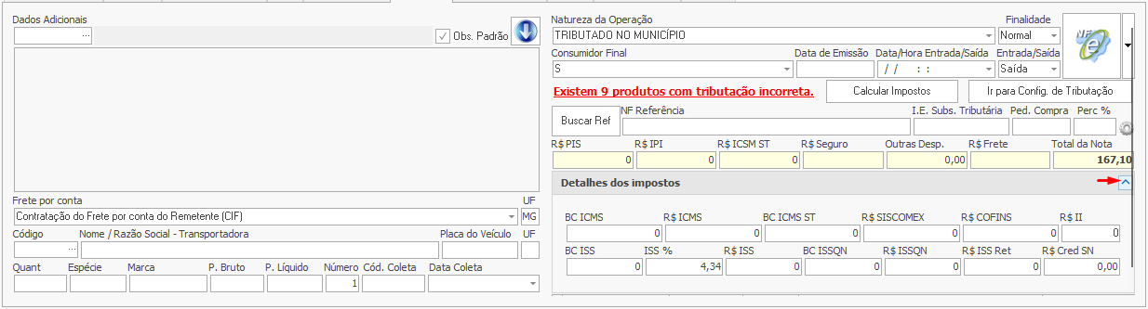

No grid de informações serão exibidos os dados relativo a emissão da nota e com o clique do botão direito sobre ele, encontraremos as funções:
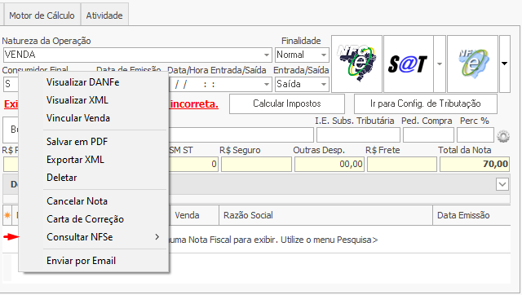

Visualizar DANFe: Opção destinada a abrir a tela com o DANFe da nota fiscal, permitindo ao usuário salvar ou imprimir o arquivo.
Visualizar XML: Opção destinada a apresentar o arquivo XML da nota fiscal.
Vincular Venda: Opção destinada a abrir a janela de consulta de venda para selecionar qual será vinculada a nota fiscal.
Salvar em PDF: Opção destinada a salvar a nota fiscal no formato PDF. Uma vez selecionada, será aberta uma nova tela para definir o local em que será salvo o arquivo.
Exportar XML: Opção destinada a salvar o XML da nota fiscal. Selecionada, será aberta uma nova tela para definir o local em que será salvo o arquivo.
Deletar: Opção destinada a excluir a nota fiscal do grid de informações.
Cancelar Nota: Opção destinada a realizar o cancelamento da nota fiscal. Selecionada, irá apresentar a janela para a inserção da justificativa.
Carta de Correção: Opção destinada a indicar a correção que precisa ser aplicada na nota emitida. Selecionada, irá abrir a janela para a inserção das informações corretas.
Consultar NFSe: Opção destinada a realizar a consulta no site da SEFAZ sobre a situação da nota selecionada, podendo apresentar como resultado: Autorizada, Cancelada, Denegada ou Desconhecida.
Enviar por Email: Opção destinada a realizar o envio da nota fiscal selecionada para o e-mail do destinatário. Importante lembrar que seu provedor de e-mail precisa permitir o envio de e-mails por softwares de terceiros.

Dados Adicionais: Campo para seleção do código de cadastro do dado adicional que será inserido na nota fiscal. Clicando sobre o botão ... será aberta a janela de consulta para selecionar o desejado.
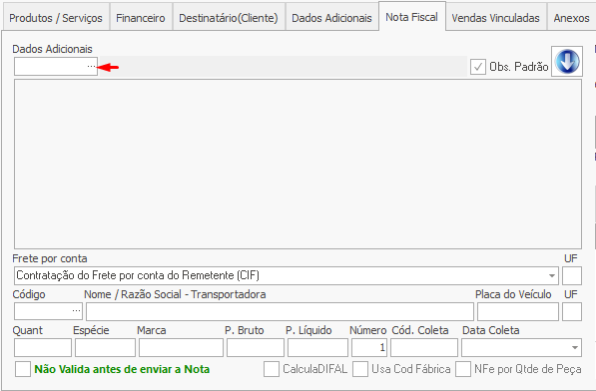
Caso este ainda não esteja cadastrado no sistema, é possível fazê-lo através da própria janela de consulta. (Erro ao dar Novo ??)

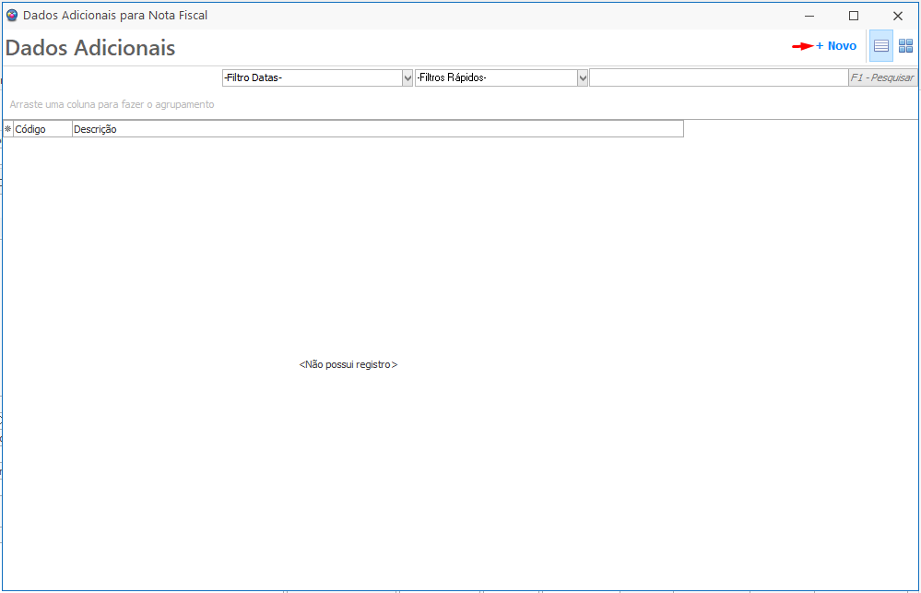

Campo Observações Adicionais: Neste campo serão apresentadas as informações configuradas nos Dados Adicionais selecionado, sendo possível adicionar essas informações manualmente. Lembrando que para inserção manual da informação, é necessário que a opção Obs. Padrão esteja desmarcada.

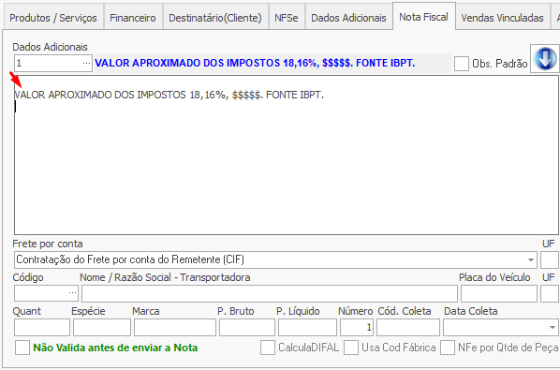

Obs. Padrão: Quando selecionada, adiciona automaticamente a observação configurada como padrão.
Seta para baixo: Tem como função inserir no campo observações adicionais a informação inserida no cadastro de sua empresa.
Frete por conta: Campo para informar de quem será a responsabilidade pelo transporte da mercadoria. Apresenta como opções: Contratação do Frete por conta do Remetente (CIF), Contratação do Frete por conta do Destinatário(FOB), Contratação do Frete por conta de Terceiros, Transporte Próprio por conta do Remetente, Transporte Próprio por conta do destinatário e Sem Ocorrência de Transporte.
UF: Campo para informar a unidade federativa da transportadora responsável pela entrega.
Código: Campo para informar o nome ou razão social do responsável pelo transporte. Clicando no botão ... será aberta a janela de consulta de pessoas para a seleção do mesmo. Lembrando que se este ainda não está cadastrado no sistema, é possível fazê-lo através da janela de consulta, clicando no botão Novo para abrir a janela de cadastro.
Nome/Razão Social - Transportadora: Exibe o nome da transportadora selecionada.
Placa do Veículo: Campo para inserir a placa do veículo que efetuará o transporte.
UF: Campo para informar a unidade federativa em que será entregue a mercadoria.
Quant: Campo para informar a quantidade de produtos que constam na nota fiscal.
Espécie: Campo para informar o tipo do volume transportado, como por exemplo: caixas, peças e engradados.
Marca: Campo para informar a marca do produto que será transportado.
P.Bruto: Campo para informar o total do peso bruto dos produtos da nota.
P. Líquido: Campo para informar o total do peso líquido dos produtos da nota.
Número: Campo para informar o número de volumes que será entregue.
Cód Coleta: Campo para informar qual é o código da coleta.
Data Coleta: Campo para informar a data em que ocorreu a coleta. Clicando sobre a seta será exibido o calendário para seleção da mesma.
Não valida antes de enviar a Nota: Ainda não sei ??
CalculaDIFAL: Uma vez selecionada, habilita o cálculo diferencial das alíquotas na nota. Caso tenha dúvidas, consulte a contabilidade de sua empresa.
Usa Cod Fábrica: Uma vez selecionada, exibe qual é o código de fábrica dos produtos ??
NFe por Qtde de Peças: Selecionada, permite que a quantidade seja exibida por peça na venda. ??

Aba Vendas Vinculadas

Vendas agrupadas serão exibidas nesta aba. No grid de informações serão exibidos os registros e as respectivas colunas: Código, Sequência, Dt Emissão, Razão Social, Nota Fiscal, Dt. Faturamento, R$ SubTotal, R$ Total, Status, R$ Acréscimo, R$ Desconto, Tipo, Situação e Modelo.

Aba Anexos

Esta aba tem por finalidade inserir todos os anexos que compõem a venda, podendo ser um arquivo de imagem ou texto.
Anexos: Os arquivos inseridos nesta pasta serão compartilhados somente com as vendas.

Produção: Os arquivos inseridos nesta pasta serão compartilhados com todos os protocolos de Produção.

Para a inserção dos arquivos, basta clicar em uma das três opções para definir a pasta de destino e posteriormente selecionar o arquivo e arrastá-lo para o bloco. Ou, através do clique com o botão direito do mouse dentro do bloco é possível criarmos um novo arquivo, e com um duplo clique sobre ele efetuamos sua abertura para a inserção dos dados.
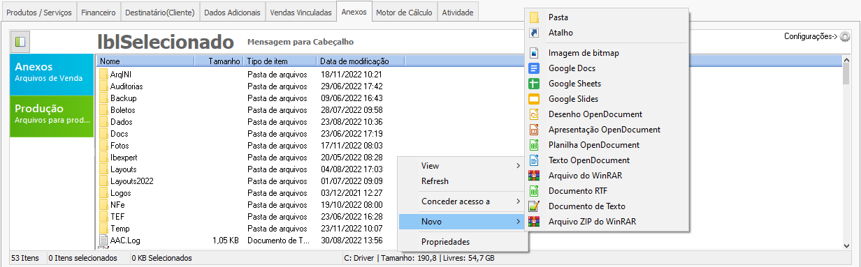

Após inserirmos todos os anexos, podemos selecionar a opção Refresh para atualizar as informações da tela.

Caso precise alterar o modo de visualização dos arquivos, é possível fazê-lo através da opção View.

Sendo necessário obter mais informações da pasta, clicando sobre a opção Propriedades será exibida uma janela com os respectivos dados.
(Ver Configurações dos Anexos)

Aba Motor de Cálculo

Ainda não sei descrever ??

Aba Atividade

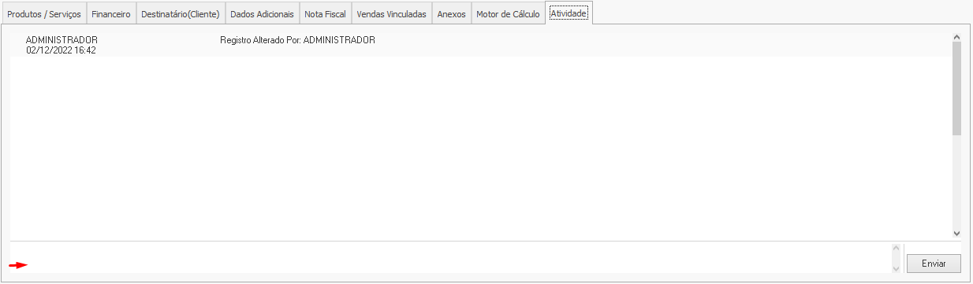

Exibe informações importantes sobre as alterações realizadas na venda, como usuário, data, hora, quais campos foram alterados, seus valores anteriores e posteriores à alteração. Com um duplo clique sobre o registro selecionado, a janela do histórico será aberta para exibição de todos os detalhes sobre a alteração realizada.
Caso necessário inserir um novo registro, é possível fazê-lo através do campo indicado na imagem acima e clicando no botão Enviar.

Botões do painel direito da tela:

Novo: Quando selecionado, a tela entra em modo de edição para criar uma nova venda.
Confirmar: Utilizado para salvar as informações dentro de um cadastro ou alterações realizadas em registros já cadastrados.
Alterar: A tela entra em modo de edição para realizar modificações no registro selecionado.
Cancelar: Utilizado para cancelar qualquer alteração ou novo cadastro.
Excluir: Efetua o processo de exclusão da venda.
Consultar: Abre a tela de consulta, onde serão exibidas todas as vendas já efetuadas no sistema.
Setas: Anterior/ Próximo: Funcionam para navegar entre os registros de venda já cadastrados, sem a necessidade de efetuar uma nova consulta.

Menu: Apresenta as seguintes opções:
- Financeiro: Abre a janela do financeiro com a parcela selecionada para que seja realizada a verificação ou alteração do lançamento.
- Clientes: Abre o cadastro do cliente.
- Reativar Venda: Permite reativar a venda caso esta esteja com o status de inativo.
- Retornar P/ Orçamento: Permite modificar o tipo de venda, alterando-o para orçamento.
- Configurar PDV: Ainda não sei ??
- Verificar Estoque: Aparentemente não executa ??
- Duplicar Pedido: Permite que a venda seja duplicada. Selecionada essa opção, será exibida a janela de confirmação da operação:
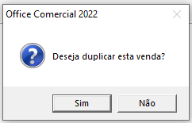
Clicando em Sim, a próxima janela será exibida para o ajuste das configurações da nova venda. 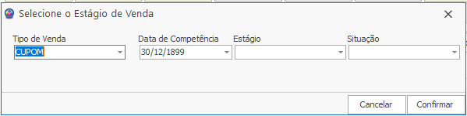
Tipo de Venda: Campo para definir qual será o novo tipo de venda. Clicando sobre o botão de seta serão exibidas as opções cadastradas no sistema para selecionar a desejada.
Data de Competência: Campo para definir qual foi a data em que o serviço/venda ocorreu.
Estágio: Campo para definir qual será o estágio da nova venda.
Situação: Campo para definir qual será a situação da nova venda.

Inseridas as informações, basta clicar em “Confirmar” para finalizar o processo e para que a nova venda seja exibida.

- Transferir pedido para a empresa: Caso exista mais de uma empresa cadastrada no sistema, essa opção permite realizar o envio do pedido para a empresa desejada.
- Código de Barras: Passando o mouse sobre essa opção, iremos encontrar:
  - Auto Preencher: Caso algum produto esteja sem código de barras, essa função irá inserir o código automaticamente.
  - Imprimir: Selecionando essa opção, a janela de confirmação será exibida para efetuar a listagem dos códigos que serão impressos. Veja abaixo:

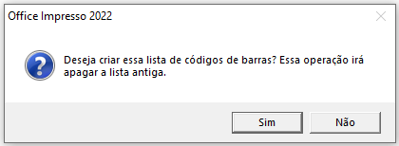
Clicando em Sim, será apresentada em seguida:
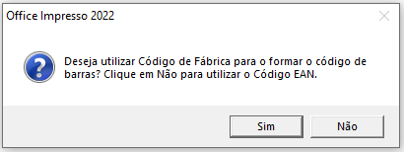
Nesta janela deverá ser informado se o código de fábrica será utilizado na formação do código de barras. Selecionada a opção, será aberta a tela de Impressão de Código de Barras. (Ver Impressão de Código de Barras)

- Lançar Crédito: Permite o lançamento de crédito para o cliente selecionado. (Ver Lançamento de Crédito)
- Faturar Modificado: Ainda não sei ??
- Cancelar Venda: Permite que a venda seja cancelada. ( Não executa. Venda continua com status “ativo” ??)

Impressão: Apresenta as opções disponíveis para realizar a impressão da venda.
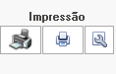
Da esquerda para a direita:
Ícone Impressora: Permite salvar o arquivo antes de sua impressão.
Ícone Impressora: Executa a impressão direta do arquivo definido como padrão.
Ícone Ferramenta: Permite a escolha do tipo de impressão. Lembrando que novos tipos de impressão podem ser criados a pedido da empresa.

